今日动态
2025.10.24 阴

我们今天来了22位小朋友，吴璟逸、万昱舒、戴金轩、杨岑玥、吴璧岑、钟苡橙、蒲书瑶、陈佳玥、刘熠赫、小朋友请假。
今天除了王禹洲、王清羽小朋友入园有一点情绪，其他小朋友都没有哭哦～其中丁奕辰、赵永辰、朱子元、张存熙、高研、郭旭、刘砚宁、黄宇泽、周昕妤、万泓呈、范诗婷、郭闻政、王以沫、白宇阳、李景行、孙若黎、王禹洲、王清羽、马欣雨、陈锦瑜、陆悠悠、包星允等宝宝能自主放好水杯并签到。
入园篇
故事一：我能自主吃点心
今天吃的点心是鲜牛奶、玉米。除了丁奕辰、郭旭、万昱舒没有喝牛奶，其他宝宝都吃完啦！
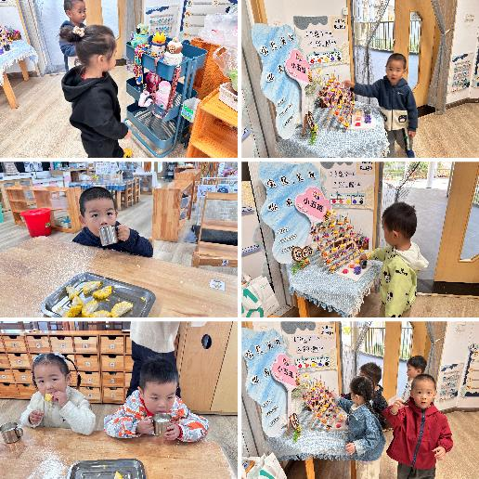 | 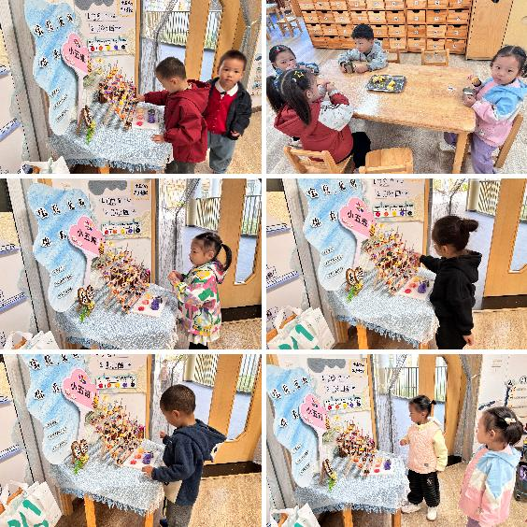

户外篇
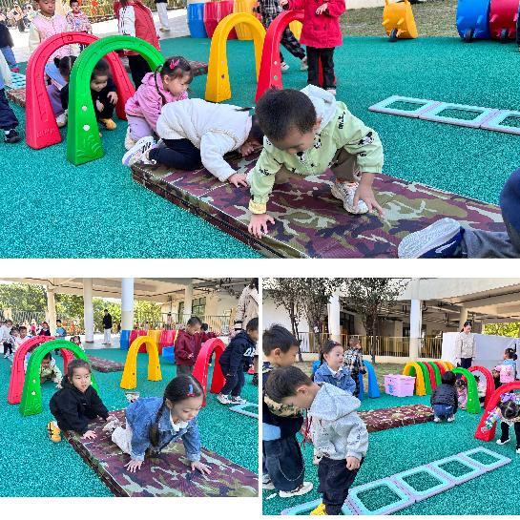 | 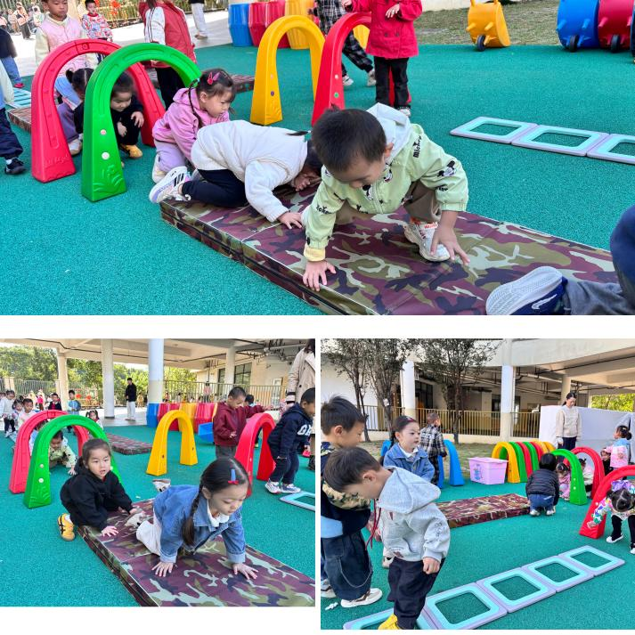

吃饭篇
故事一：我会自己吃
今天吃的是红汤鳕鱼、莴苣炒、胡萝卜、生菜豆腐、菌菇汤、高粱米饭。从今日幼儿进餐情况看，大部分孩子能够自主进餐，并且有较好的进餐习惯，今天有小部分幼儿菜没有吃完，如：刘砚宁、陈锦瑜、孙若黎菜还剩一点点。刘砚宁幼儿吃饭时桌面较脏。需要加油哟。
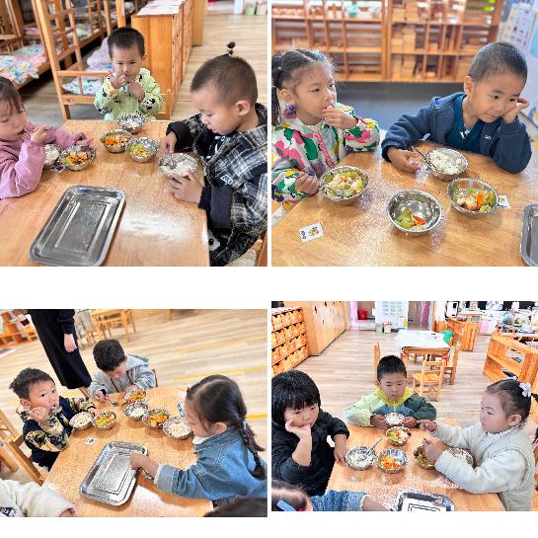 | 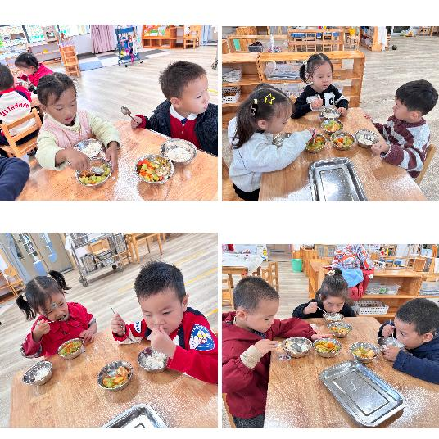

集体活动篇：我看到的秋天
活动内容：
这是一节用树叶来拓印的美术活动。拓印，也称"拓石"，就是把石碑或器物上的文字或图画印在纸上。也可用纸紧覆在物体（如植物的叶等）表面，将其纹理结构打拓在纸上。本次活动主要是让幼儿通过欣赏秋天树叶的色彩美，形态美，并用拓印的方式感知树叶的形状、纹路，让幼儿在绘画活动中充分拓展想象力和创造力，感受拓印画这种新的美术表现形式带来的快乐体验。
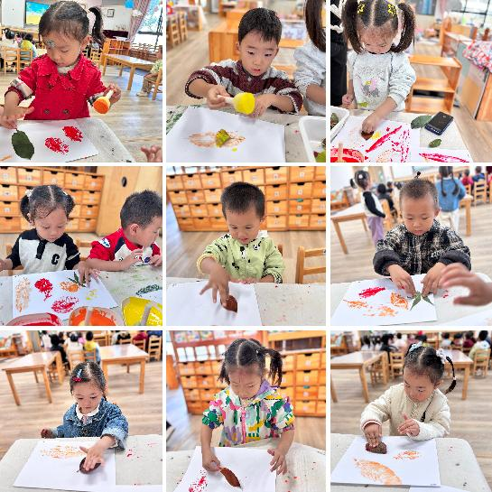 | 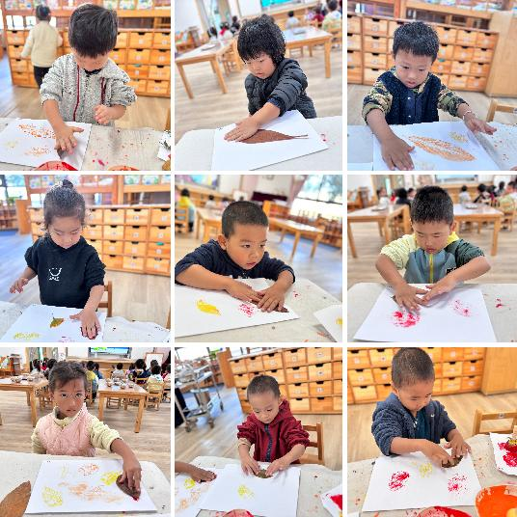
其中丁奕辰、赵永辰、朱子元、张存熙、高研、郭旭、刘砚宁、黄宇泽、周昕妤、万泓呈、范诗婷、郭闻政、王以沫、白宇阳、李景行、孙若黎、王禹洲、王清羽、马欣雨、陈锦瑜、陆悠悠、包星允能够在树叶上较均匀地涂颜色并印画，喜欢参加美术拓印活动，有初步表现美的能力。

家园合作：
1.近期传染病高发季，请多关注宝贝们身体状况哦，尽量去人少的地方，避免交叉感染。
2.请给宝贝勤剪指甲哦！
3.亲子游需要报名的尽快报名哦！

